Module 5 — Gestion des plaintes en cours
Manuel de gestion — Gestion des plaintes en cours
Rubrique | Valeur
Système | SIGEC-PN / SIGPN-T — Système d'information de gestion de la Police nationale du Tchad
Éditeur et développeur | TECHNOTCHAD
Version du document | 1.0 — 10 novembre 2026
Statut | Projet pour validation par la hiérarchie : les points marqués « À confirmer » ne sont pas des décisions
Source des informations | Lecture seule du système existant (code, catalogue des rôles et droits, écrans) — aucune donnée, aucun compte, aucun rôle, aucune permission n'a été modifié

Disponibilité dans le système : Partiellement disponible. Écran : /complaints

Objectif
Suivre les plaintes et affaires non encore closes : en attente d'examen, affectées, en enquête, en attente de contrôle.

Utilisateurs concernés
Profil | Niveau d'accès | Droits du module
Commandement national (Direction générale) | Consultation et opérations | 12
Délégué provincial de police | Consultation et opérations | 17
Commandant de département (rôle dormant) | Consultation et opérations | 16
Commissaire (chef de commissariat) | Consultation et opérations | 16
Enquêteur | Consultation et opérations | 8
Agent d'accueil / de permanence | Consultation et opérations | 5
Agent de patrouille | Consultation seule | 3
Responsable des scellés et pièces à conviction | Consultation seule | 3
Agent de garde à vue | Consultation seule | 3
Analyste criminel | Consultation seule | 4
Auditeur | Consultation seule | 4
Agent biométrie | Consultation seule | 3
Agent de police technique et scientifique | Consultation seule | 3
Magistrat du parquet (consultation) | Consultation seule | 4
Administrateur de la police (système d'information) | Consultation et opérations | 12
Officier de police (désigné OPJ dans le système) | Consultation seule | 3

Fonctionnalités
- Pas de module séparé : filtres par statut sur Plaintes et Affaires, Mes tâches, compteurs du tableau de bord.
- Notifications d'affectation et de contrôle (circuit E).

Étapes d'utilisation
- Filtrer Plaintes par statut (Enregistrée, En examen, Affectée).
- Filtrer Affaires par statut (Ouverte, Affectée, En enquête, En attente d'examen).
- Ouvrir Mes tâches pour l'avancement.

Résultats
Une vue de pilotage des dossiers vivants dans le périmètre.

Droits du module
Droit (code) | Opération | Sensible | Profils qui le détiennent
complaints:view | Voir les plaintes |  | 16 profils
complaints:create | Enregistrer une plainte |  | Délégué provincial de police, Commandant de département (rôle dormant), Commissaire (chef de commissariat), Enquêteur, Agent d'accueil / de permanence
complaints:update | Modifier une plainte |  | Délégué provincial de police, Commandant de département (rôle dormant), Commissaire (chef de commissariat), Enquêteur, Agent d'accueil / de permanence
complaints:review | Examiner une plainte |  | Commandement national (Direction générale), Délégué provincial de police, Commandant de département (rôle dormant), Commissaire (chef de commissariat), Administrateur de la police (système d'information)
complaints:assign | Affecter une plainte |  | Commandement national (Direction générale), Délégué provincial de police, Commandant de département (rôle dormant), Commissaire (chef de commissariat), Administrateur de la police (système d'information)
complaints:convert | Convertir une plainte en affaire |  | Commandement national (Direction générale), Délégué provincial de police, Commandant de département (rôle dormant), Commissaire (chef de commissariat), Administrateur de la police (système d'information)
complaints:close | Clôturer ou rejeter une plainte |  | Commandement national (Direction générale), Délégué provincial de police, Commandant de département (rôle dormant), Commissaire (chef de commissariat), Administrateur de la police (système d'information)
cases:view | Voir les affaires |  | 16 profils
cases:view_sensitive | Voir les affaires sensibles (sensible) | Oui | 8 profils
cases:create | Ouvrir une affaire |  | Délégué provincial de police, Commandant de département (rôle dormant), Commissaire (chef de commissariat), Enquêteur
cases:update | Modifier une affaire |  | Délégué provincial de police, Commandant de département (rôle dormant), Commissaire (chef de commissariat), Enquêteur
cases:assign | Affecter une affaire |  | Commandement national (Direction générale), Délégué provincial de police, Commandant de département (rôle dormant), Commissaire (chef de commissariat), Administrateur de la police (système d'information)
cases:close | Transmettre ou clôturer une affaire |  | Commandement national (Direction générale), Délégué provincial de police, Commandant de département (rôle dormant), Commissaire (chef de commissariat), Administrateur de la police (système d'information)
cases:archive | Archiver une affaire |  | Commandement national (Direction générale), Délégué provincial de police, Administrateur de la police (système d'information)
investigations:view | Voir les enquêtes et tâches |  | 16 profils
investigations:manage | Gérer les enquêtes |  | Délégué provincial de police, Commandant de département (rôle dormant), Commissaire (chef de commissariat), Enquêteur
investigations:review | Contrôler les enquêtes |  | Commandement national (Direction générale), Délégué provincial de police, Commandant de département (rôle dormant), Commissaire (chef de commissariat), Administrateur de la police (système d'information)

Circuit E — Circuit des plaintes en cours
Ce circuit décrit le suivi quotidien des plaintes déjà enregistrées et des affaires ouvertes : qui voit quoi, qui relance, qui contrôle.
Modules concernés : Plaintes, Affaires, Tâches, Tableau de bord
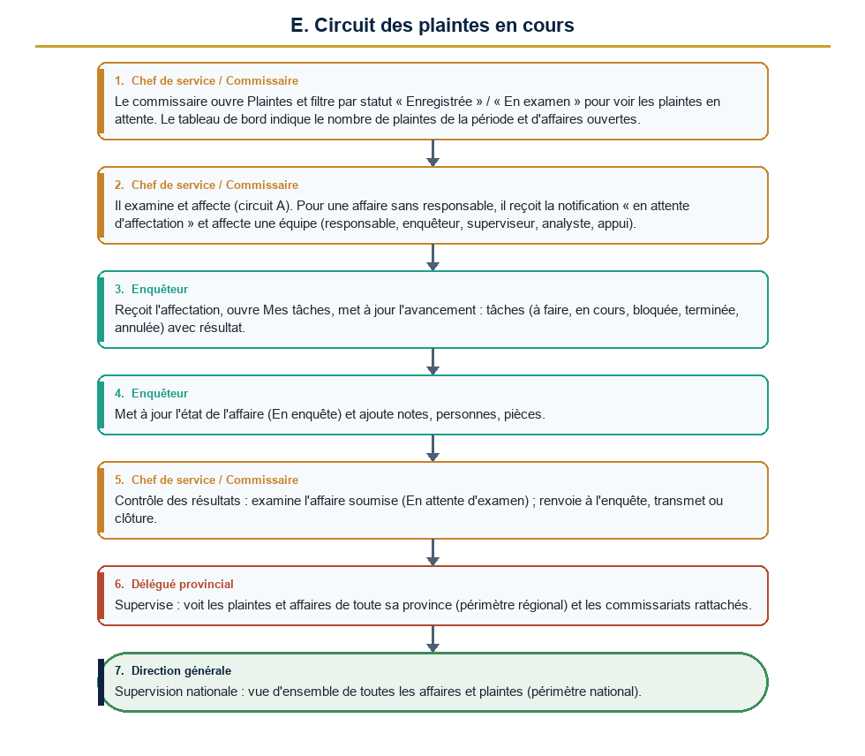
Diagramme du circuit E

Étapes détaillées
N° | Qui | Action | Précisions du système | Statut après l'étape
1 | Chef de service / Commissaire | Le commissaire ouvre Plaintes et filtre par statut « Enregistrée » / « En examen » pour voir les plaintes en attente. Le tableau de bord indique le nombre de plaintes de la période et d'affaires ouvertes. | Chiffres calculés dans le périmètre du commissariat ; un chiffre sans droit n'est jamais affiché.
2 | Chef de service / Commissaire | Il examine et affecte (circuit A). Pour une affaire sans responsable, il reçoit la notification « en attente d'affectation » et affecte une équipe (responsable, enquêteur, superviseur, analyste, appui). | Affecter à l'affaire : notification de l'intéressé.
3 | Enquêteur | Reçoit l'affectation, ouvre Mes tâches, met à jour l'avancement : tâches (à faire, en cours, bloquée, terminée, annulée) avec résultat. | Une tâche confiée à un tiers avertit celui-ci.
4 | Enquêteur | Met à jour l'état de l'affaire (En enquête) et ajoute notes, personnes, pièces. | Journal chronologique alimenté automatiquement.
5 | Chef de service / Commissaire | Contrôle des résultats : examine l'affaire soumise (En attente d'examen) ; renvoie à l'enquête, transmet ou clôture. | Voir règles de contrôle du circuit A.
6 | Délégué provincial | Supervise : voit les plaintes et affaires de toute sa province (périmètre régional) et les commissariats rattachés. | Il ne voit pas les autres provinces.
7 | Direction générale | Supervision nationale : vue d'ensemble de toutes les affaires et plaintes (périmètre national). | Aucune validation nationale n'est exigée par le système sur une affaire courante.

Règles appliquées par le système
- Une affaire clôturée ou archivée est en lecture seule.
- Seule l'équipe de l'affaire ou un titulaire du droit d'affecter peut la modifier.
- Tout changement d'équipe est notifié à la personne concernée.

Statuts
Code | Libellé affiché | Signification
OPEN | Ouverte

Notifications envoyées
Événement | Destinataires | Message
Affectation à une affaire | La personne affectée | Affecté à l'affaire en tant que …

Écrans
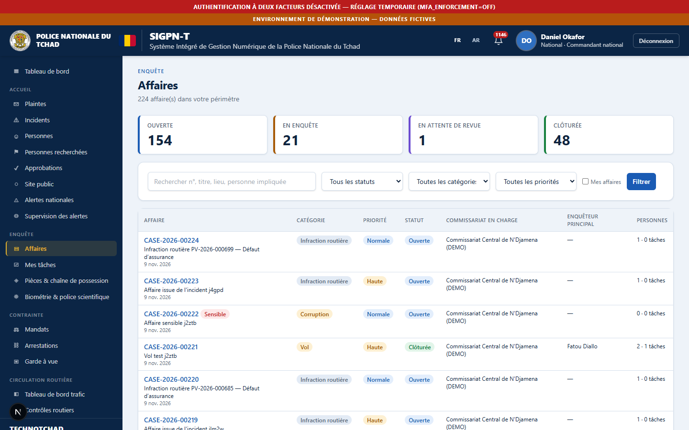
Liste des affaires
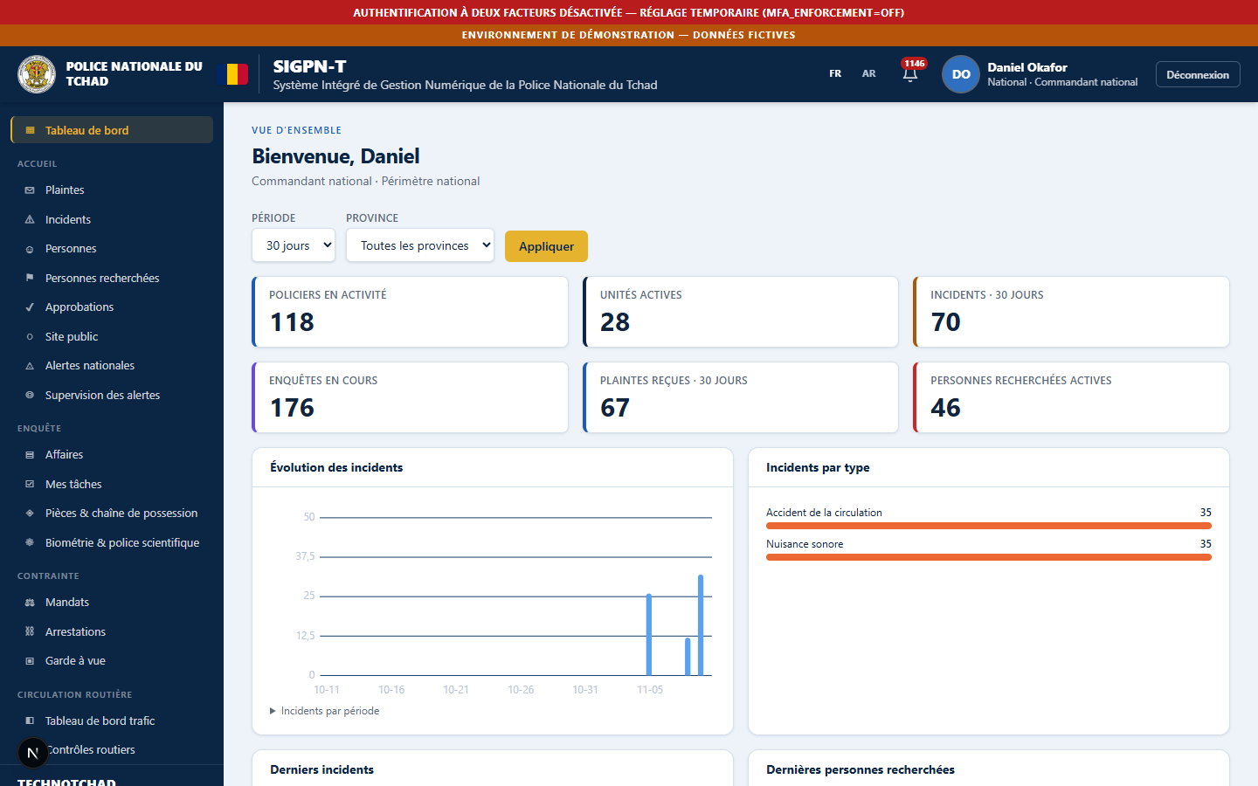
Tableau de bord
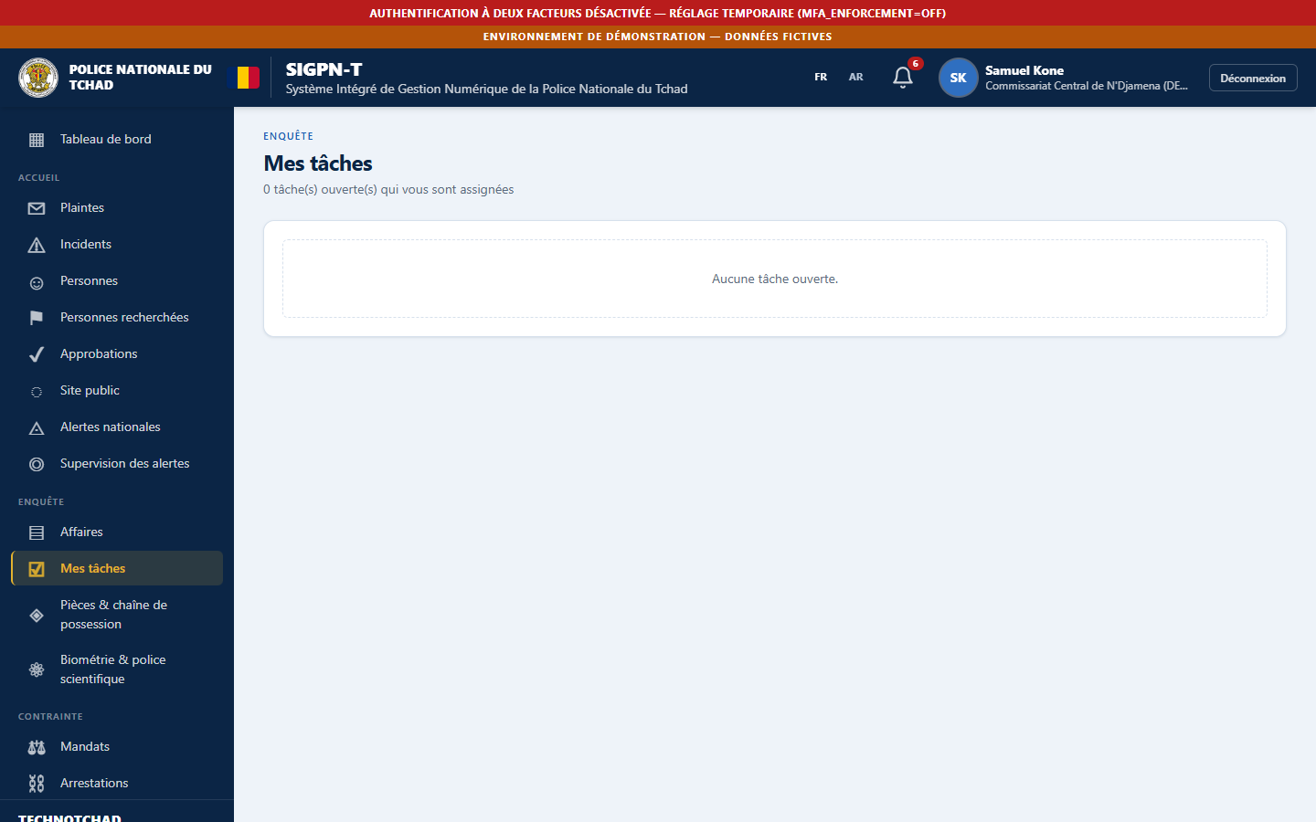
Mes tâches
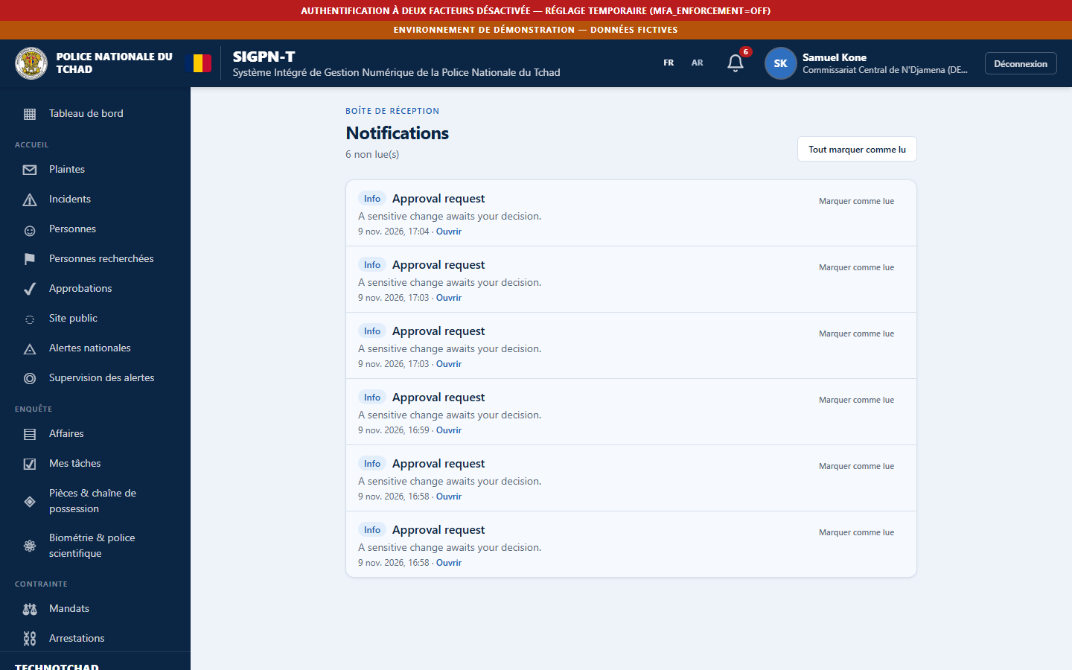
Notifications

À confirmer auprès de la hiérarchie
- Les délais de traitement attendus par type de plainte (aucun délai automatique n'existe dans le système).

Ce que le système ne fait pas / améliorations recommandées
- Pas d'alerte automatique de plainte « en retard » ni de relance de l'enquêteur : amélioration recommandée.

À confirmer auprès de la hiérarchie
- Délais de traitement attendus.

Améliorations recommandées
- Pas de relance automatique des dossiers en retard.

Se déconnecter en sécurité
- Cliquer sur le bouton Déconnexion en haut à droite de l'en-tête.
- Ne pas se contenter de fermer l'onglet, surtout sur un poste partagé.
- La session se ferme d'elle-même après 60 minutes d'inactivité (15 minutes pour les comptes qui détiennent un droit sensible) et au plus tard après 10 heures.

